
Об утверждении регламента государственной услуги "Субсидирование процентной ставки по кредитным и лизинговым обязательствам в рамках направления по финансовому оздоровлению субъектов агропромышленного комплекса"
Утративший силу
Постановление акимата Акмолинской области от 29 сентября 2017 года № А-10/433. Зарегистрировано Департаментом юстиции Акмолинской области 25 октября 2017 года № 6129. Утратило силу постановлением акимата Акмолинской области от 20 марта 2020 года № А-4/151
Сноска. Утратило силу постановлением акимата Акмолинской области от 20.03.2020 № А-4/151 (вводится в действие со дня официального опубликования).
В соответствии с Законом Республики Казахстан от 15 апреля 2013 года "О государственных услугах", акимат Акмолинской области ПОСТАНОВЛЯЕТ:
1. Утвердить прилагаемый регламент государственной услуги "Субсидирование процентной ставки по кредитным и лизинговым обязательствам в рамках направления по финансовому оздоровлению субъектов агропромышленного комплекса".
2. Контроль за исполнением настоящего постановления возложить на заместителя акима Акмолинской области Каппеля Е.Я.
3. Настоящее постановление вступает в силу со дня государственной регистрации в Департаменте юстиции Акмолинской области и вводится в действие со дня официального опубликования.
Аким области | М.Мурзалин
Утвержден постановлением
акимата Акмолинской области
от 29 сентября 2017 года
№ А-10/433
Регламент государственной услуги "Субсидирование процентной ставки по кредитным и лизинговым обязательствам в рамках направления по финансовому оздоровлению субъектов агропромышленного комплекса"
Сноска. Регламент - в редакции постановления акимата Акмолинской области от 21.06.2019 № А-6/275 (вводится в действие со дня официального опубликования).
1. Общие положения
1. Государственная услуга "Субсидирование процентной ставки по кредитным и лизинговым обязательствам в рамках направления по финансовому оздоровлению субъектов агропромышленного комплекса" (далее – государственная услуга) оказывается управлением сельского хозяйства Акмолинской области (далее – услугодатель).
Прием заявок и выдача результатов оказания государственной услуги осуществляются через веб-портал "электронного правительства" www.egov.kz (далее – портал).
2. Форма оказания государственной услуги – электронная (полностью автоматизированная).
3. Результат оказания государственной услуги – уведомление о перечислений субсидий либо мотивированный отказ в предоставлении государственной услуги в случаях и по основаниям, предусмотренным пунктом 10 стандарта государственной услуги "Субсидирование процентной ставки по кредитным и лизинговым обязательствам в рамках направления по финансовому оздоровлению субъектов агропромышленного комплекса", утвержденного приказом Министра сельского хозяйства Республики Казахстан от 1 июля 2017 года № 279 (зарегистрирован в Реестре государственной регистрации нормативных правовых актов № 15537) (далее – Стандарт).
Форма предоставления результата оказания государственной услуги – электронная.
2. Описание порядка действий структурных подразделений (работников) услугодателя в процессе оказания государственной услуги
4. Основанием для начала процедуры (действия) по оказанию государственной услуги являются документы, предоставленные услугополучателем согласно пункту 9 Стандарта.
5. Содержание каждой процедуры (действия), входящей в состав процесса оказания государственной услуги, длительность его выполнения:
На перечисление субсидий с участием финансового агента и без участия финансового агента:
1) ответственный исполнитель услугодателя с момента регистрации заявки на субсидирование подтверждает ее принятие путем подписания с использованием электронной цифровой подписью (далее - ЭЦП) – 1 рабочий день. Данное уведомление становится доступным в Личном кабинете финансового института/финансового агента в информационной системе субсидирования в случае самостоятельной регистрации;
2) отдел бюджетного финансирования и государственных закупок услугодателя в соответствии с Планом финансирования формирует в информационной системе субсидирования платежные поручения на выплату субсидий, загружаемые в информационную систему "Казначейство-Клиент" - 2 рабочих дня;
по заявкам на субсидирование, в которых объем субсидий превышает объем бюджетных средств, предусмотренных в Плане финансирования на соответствующий месяц, выплата субсидий осуществляется в следующем месяце в порядке очередности с момента подачи заявки на субсидирование.
3) ответственный исполнитель услугодателя направляет уведомление о результате оказания государственной услуги либо мотивированный отказ в предоставлении государственной услуги в форме электронного документа, подписанного ЭЦП руководителя услугодателя - 30 минут.
Изменения условий действующего договора субсидирования:
1) ответственный исполнитель услугодателя в течение 2-х рабочих дней со дня получения уведомления в информационной системе субсидирования от финансового института по изменению условий действующего договора субсидирования:
осуществляет проверку соответствия измененных условий договора субсидирования условиям, установленным Правилами субсидирования процентной ставки по кредитным и лизинговым обязательствам в рамках направления по финансовому оздоровлению субъектов агропромышленного комплекса, утвержденными приказом Министра сельского хозяйства Республики Казахстан от 5 мая 2016 года № 205 (зарегистрирован в Реестре государственной регистрации нормативных правовых актов № 13876);
в случае соответствия предлагаемых изменений условиям Правил принимает и оформляет решение по внесению изменения в договор субсидирования и уведомляет об этом финансовый институт.
В случае изменения условий по реструктурированным/рефинансированным кредитным и лизинговым договорам финансовый институт получает согласие заемщика на использование сведений, составляющих охраняемую законом тайну, содержащихся в информационных системах;
2) руководитель услугодателя заключает дополнительное соглашение к договору субсидирования с обновленным графиком субсидирования заемщика на основании решения рабочего органа между, финансовым институтом/финансовым агентом и рабочим органом, с даты получения финансовым институтом/финансовым агентом уведомления рабочего органа о положительном решении по внесению изменения в договор субсидирования – 5 рабочих дней;
При этом изменение в договор субсидирования допускается при условии, что изменение соответствующего договора займа было произведено финансовым институтом по соглашению с заемщиком (не в одностороннем порядке).
6. Результат процедуры (действия) по оказанию государственной услуги, который служит основанием для начала выполнения следующей процедуры (действия):
На перечисление субсидий с участием финансового агента и без участия финансового агента:
1) регистрация заявки;
2) формирование платежных поручений;
3) направление уведомления;
Изменения условий действующего договора субсидирования:
1) осуществление проверки и принятие решения;
2) заключение дополнительного соглашения.
3. Описание порядка взаимодействия структурных подразделений (работников) услугодателя в процессе оказания государственной услуги
7. Перечень структурных подразделений (работников) услугодателя, которые участвуют в процессе оказания государственной услуги:
1) ответственный исполнитель услугодателя;
2) отдел бюджетного финансирования и государственных закупок услугодателя;
4) руководитель услугодателя.
8. Описание последовательности процедур (действий) между структурными подразделениями (работниками) с указанием длительности каждой процедуры (действия):
На перечисление субсидий с участием финансового агента и без участия финансового агента:
1) ответственный исполнитель услугодателя с момента регистрации заявки на субсидирование подтверждает ее принятие путем подписания с использованием ЭЦП – 1 рабочий день. Данное уведомление становится доступным в Личном кабинете финансового института/финансового агента в информационной системе субсидирования в случае самостоятельной регистрации;
2) отдел бюджетного финансирования и государственных закупок услугодателя в соответствии с Планом финансирования формирует в информационной системе субсидирования платежные поручения на выплату субсидий, загружаемые в информационную систему "Казначейство-Клиент" - 2 рабочих дня;
по заявкам на субсидирование, в которых объем субсидий превышает объем бюджетных средств, предусмотренных в Плане финансирования на соответствующий месяц, выплата субсидий осуществляется в следующем месяце в порядке очередности с момента подачи заявки на субсидирование;
3) ответственный исполнитель услугодателя направляет уведомление о результате оказания государственной услуги либо мотивированный отказ в предоставлении государственной услуги в форме электронного документа, подписанного ЭЦП руководителя услугодателя - 30 минут.
Изменения условий действующего договора субсидирования:
1) ответственный исполнитель услугодателя в течение 2-х рабочих дней со дня получения уведомления в информационной системе субсидирования от финансового института по изменению условий действующего договора субсидирования:
осуществляет проверку соответствия измененных условий договора субсидирования условиям, установленным Правилами субсидирования процентной ставки по кредитным и лизинговым обязательствам в рамках направления по финансовому оздоровлению субъектов агропромышленного комплекса, утвержденными приказом Министра сельского хозяйства Республики Казахстан от 5 мая 2016 года № 205 (зарегистрирован в Реестре государственной регистрации нормативных правовых актов № 13876);
в случае соответствия предлагаемых изменений условиям Правил принимает и оформляет решение по внесению изменения в договор субсидирования и уведомляет об этом финансовый институт.
В случае изменения условий по реструктурированным/ рефинансированным кредитным и лизинговым договорам финансовый институт получает согласие заемщика на использование сведений, составляющих охраняемую законом тайну, содержащихся в информационных системах;
2) руководитель услугодателя заключает дополнительное соглашение к договору субсидирования с обновленным графиком субсидирования заемщика на основании решения рабочего органа между, финансовым институтом/финансовым агентом и рабочим органом, с даты получения финансовым институтом/финансовым агентом уведомления рабочего органа о положительном решении по внесению изменения в договор субсидирования – 5 рабочих дней;
При этом изменение в договор субсидирования допускается при условии, что изменение соответствующего договора займа было произведено финансовым институтом по соглашению с заемщиком (не в одностороннем порядке).
4. Описание порядка использования информационных систем в процессе оказания государственной услуги
9. Описание порядка обращения и последовательности процедур (действий) услугодателя и услугополучателя при оказании государственной услуги через портал:
услугополучатель посредством портала представляет в информационную систему субсидирования заявку в форме электронного документа, удостоверенного ЭЦП услугополучателя, согласно приложению 3 к Стандарту.
Услугополучатель осуществляет регистрацию на портале с помощью индивидуального идентификационного номера (далее – ИИН) или бизнес –идентификационного номера (далее – БИН), а также пароля (осуществляется для незарегистрированных услугополучателей на портале);
процесс 1 – процесс ввода услугополучателем ИИН/БИН и пароля (процесс авторизации) на портале для получения услуги;
условие 1 – проверка на портале подлинности данных о зарегистрированном услугополучателе через ИИН/БИН и пароль;
процесс 2 – формирование порталом сообщения об отказе в авторизации в связи с имеющимися нарушениями в данных услугополучателя;
процесс 3 – выбор услугополучателем услуги, указанной в настоящем регламенте, вывод на экран формы запроса для оказания услуги и заполнение услугополучателем формы (ввод данных) с учетом ее структуры и форматных требований, прикрепление к форме запроса необходимых копий документов в электронном виде указанные в пункте 9 Стандарта, а также выбор услугополучателем регистрационного свидетельства – ЭЦП для удостоверения (подписания) запроса;
условие 2 – проверка на портале срока действия ЭЦП и отсутствия в списке отозванных (аннулированных) регистрационных свидетельств, а также соответствия идентификационных данных (между ИИН/БИН указанным в запросе, и ИИН/БИН указанным в ЭЦП);
процесс 4 – формирование сообщения об отказе в запрашиваемой услуге в связи с не подтверждением подлинности ЭЦП услугополучателя;
процесс 5 – направление электронного документа (запроса услугополучателя) удостоверенного (подписанного) ЭЦП услугополучателя через шлюз "электронного правительства" в автоматизированном рабочем месте региональный шлюз "электронного правительства" для обработки запроса услугодателем;
процесс 6 – процедуры (действия) услугодателя, предусмотренные пунктом 5 настоящего регламента;
процесс 7 – получение результата оказания государственной услуги услуполучателем.
Диаграмма функционального взаимодействия информационных систем, задействованных при оказании государственной услуги через портал, указана в приложении 1 к настоящему регламенту.
Подробное описание последовательности процедур (действий), взаимодействий структурных подразделений (работников) услугодателя в процессе оказания государственной услуги, а также порядка использования информационных систем в процессе оказания государственной услуги отражается в справочнике бизнес-процессов оказания государственной услуги согласно приложению 2 к настоящему регламенту.
Приложение 1 к Регламенту
государственной услуги
"Субсидирование процентной
ставки по кредитным и
лизинговым обязательствам
в рамках направления по
финансовому оздоровлению
субъектов агропромышленного
комплекса"
Диаграмма функционального взаимодействия информационных систем, задействованных при оказании государственной услуги через портал

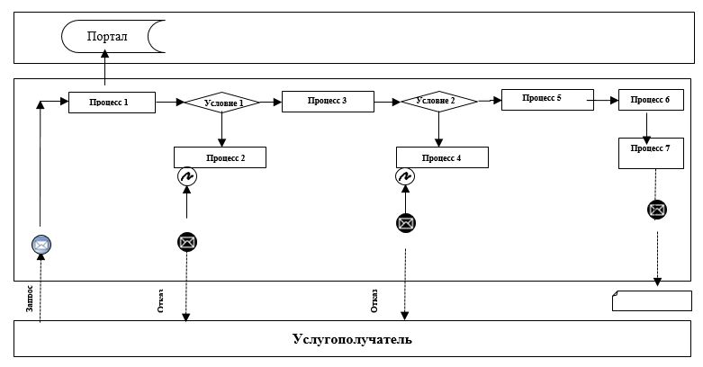

Расшифровка аббревиатур:
Портал – веб-портал "электронного правительства": www.egov.kz.
Приложение 2 к Регламенту
государственной услуги
"Субсидирование процентной
ставки по кредитным и лизинговым
обязательствам в рамках
направления по финансовому
оздоровлению субъектов
агропромышленного комплекса"
Справочник бизнес-процессов оказания государственной услуги "Субсидирование процентной ставки по кредитным и лизинговым обязательствам в рамках направления по финансовому оздоровлению субъектов агропромышленного комплекса" На перечисление субсидий с участием финансового агента и без участия финансового агента

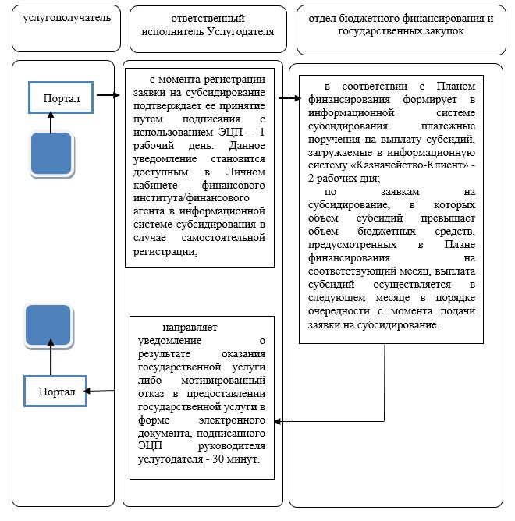

Справочник бизнес-процессов оказания государственной услуги "Субсидирование процентной ставки по кредитным и лизинговым обязательствам в рамках направления по финансовому оздоровлению субъектов агропромышленного комплекса" Изменения условий действующего договора субсидирования:

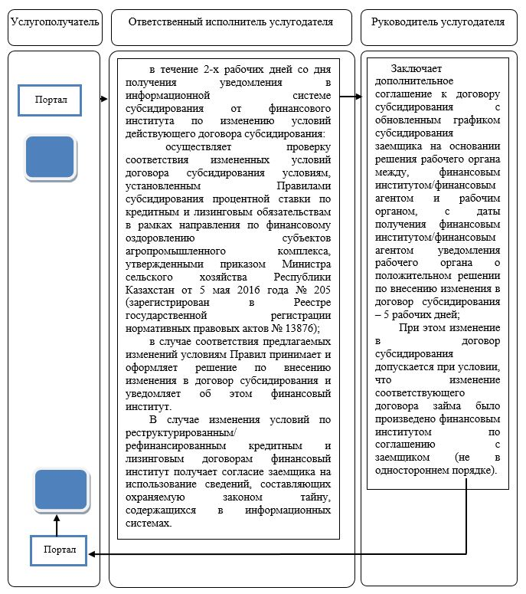

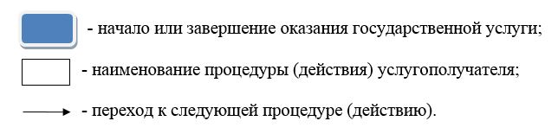

© 2012. РГП на ПХВ «Институт законодательства и правовой информации Республики Казахстан» Министерства юстиции Республики Казахстан

